Федеральное государственное автономное

образовательное учреждение

высшего образования

«СИБИРСКИЙ ФЕДЕРАЛЬНЫЙ УНИВЕРСИТЕТ»

Институт Космических и информационных технологий

институт

Кафедра «Информатика»

кафедра

**ОТЧЕТ ПО ЛАБОРАТОРНОЙ РАБОТЕ №6**

|  |  |  |  |  |  |
| --- | --- | --- | --- | --- | --- |
| Преподаватель |  |  |  |  | Е.А. Чжан |
|  |  |  | подпись, дата |  | инициалы, фамилия |
| Студент | КИ19–04–1М, 031943354 |  |  |  | Т.В. Радионов |
|  | номер группы, зачетной книжки |  | подпись, дата |  | инициалы, фамилия |

Красноярск 2019

# Цель

Написать программу метода анализа иерархий.

# Задачи

* составить иерархию критериев, альтернатив и определить цель;
* составить матрицы попарных сравнений иерархий и альтернатив;
* выполнить вычисления для целей согласно методике.

# Ход работы

Этапы метода анализа иерархий:

1. Выделение проблемы. Определение цели.

2. Выделение основных критериев и альтернатив.

3. Построение иерархии: дерево от цели через

критерии к альтернативам.

4. Построение матрицы попарных сравнений

критериев по цели и альтернатив по критериям.

5. Применение методики анализа полученных матриц – нормализация данных, определение весов критериев и альтернатив по критериям.

6. Определение весов альтернатив по системе

иерархии.

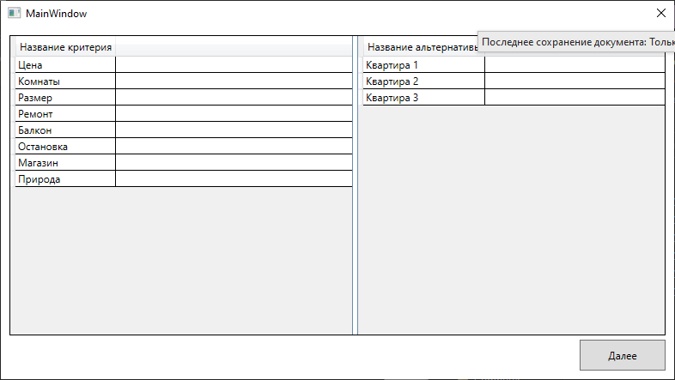

Рисунок 1 - Инициализация критериев и альтернатив

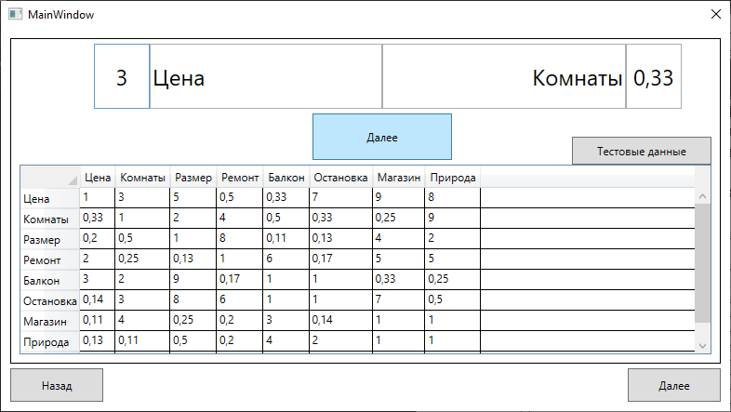

Рисунок 2 – Заполнение матрицы попарных сравнений для критериев

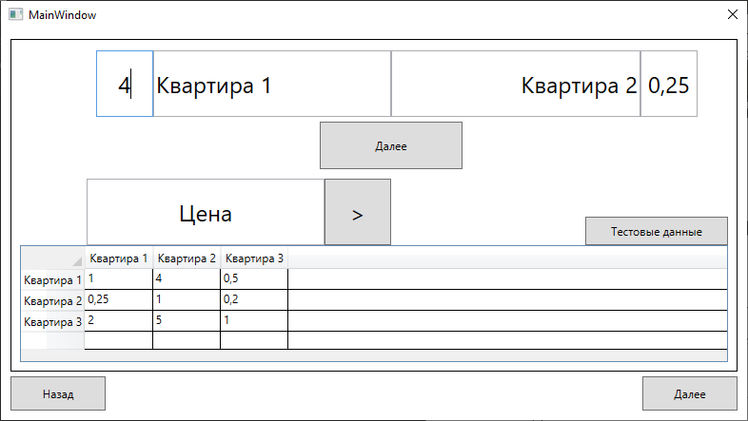

Рисунок 3 – Заполнение матрицы попарных сравнений для альтернатив по критериям

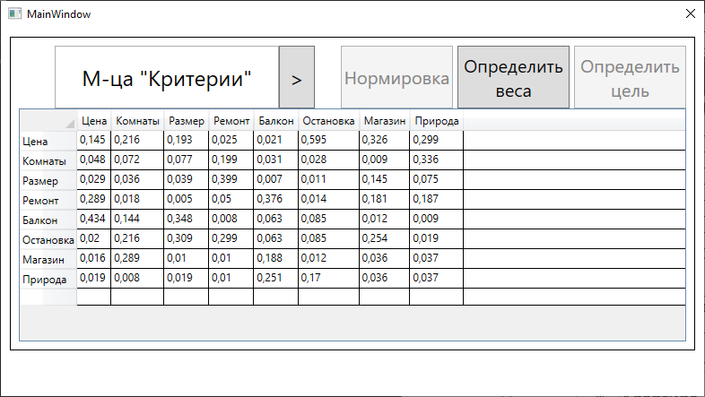

Рисунок 4 – Нормализация значений в каждой полученной матрице

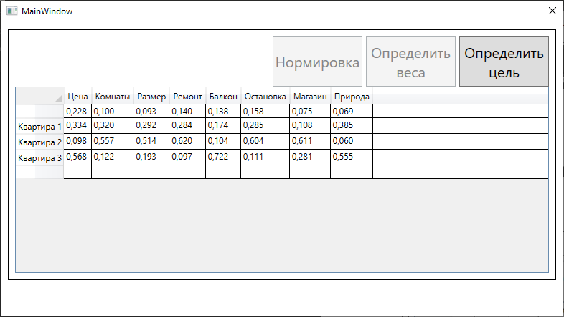

Рисунок 5 – Получение вектора и матрицы весов для критериев и альтернатив по критериям

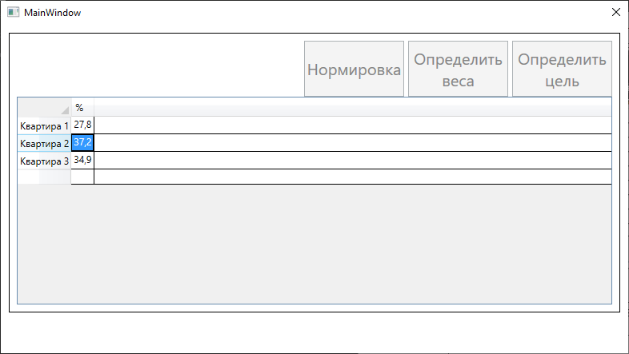

Рисунок 6 – Определение целиъхэ

# Выводы

Реализована демонстрационная программа для метода анализа иерархий, в которой выбрано 8 критериев и 3 альтернативы, связанные с целью по выбору квартиры. Интерфейс программы позволяет заполнить матрицы попарных сравнений, выполнить их нормализацию, составить вектор и матрицу весов и отобразить итоговый вес альтернатив в процентах для выбора цели.

Получены навыки по использованию метода анализа иерархий на определенной задаче.